GUÍA DE CIENCIAS NATURALES

Nombre: | Curso: 5°A | Fecha: semana N° 16
¿QUÉ APRENDEREMOS?
Objetivo (s): Explicar por medio de modelos la respiración (inspiración espiración- intercambio de oxígeno y dióxido de carbono), identificando las estructuras básicas del sistema respiratorio (nariz, tráquea, bronquios, alveolos, pulmones). OA 3
Contenidos: sistema respiratorio
Objetivo de la semana: Identificar estructura del sistema respiratorio. Reconociendo las funciones de cada órgano, analizando guía de trabajo
Habilidad: IDENTIFICAR
Para comenzar necesitas saber de qué se trata la habilidad de identificar y qué entendemos por sistema respiratorio.
¿Qué necesito saber?

Entonces:

Entendemos por identificar: reconocer características reconocibles de algo o una persona.

sistema respiratorio es el conjunto de órganos que intervienen en la respiración, cuya función principal es la captación de Oxígeno (O2) y la eliminación de Dióxido de carbono (CO2) procedente del metabolismo celular.

¿Por qué es importante el sistema respiratorio?

Es el sistema que a través de el aporta el oxigeno a la sangre para que esta pueda transportar los nutrientes a todo nuestro organismo

¿Qué haremos hoy?

Conoceremos cual es la función de cada órgano que forma parte de este sistema que es tan importante cuidar. Además, debes saber que el principal sistema que está sufriendo consecuencias con el virus CORONAVIRUS es justamente el sistema respiratorio.

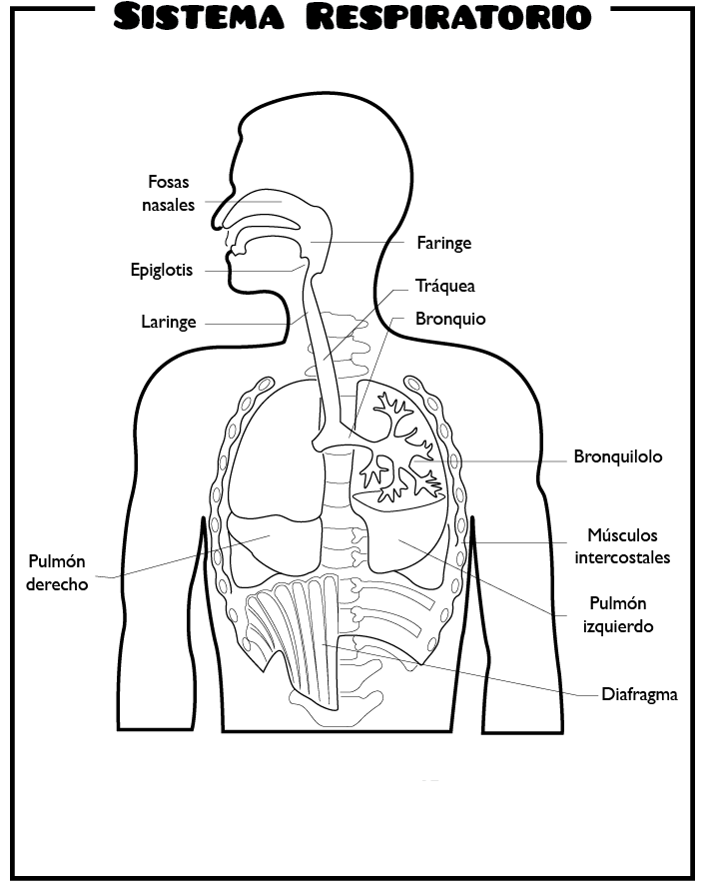

Es muy importante que sepas qué cuando respiramos. Nuestro sistema respira AIRE.

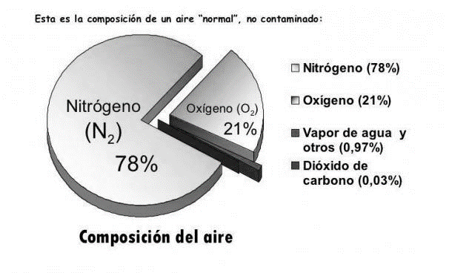

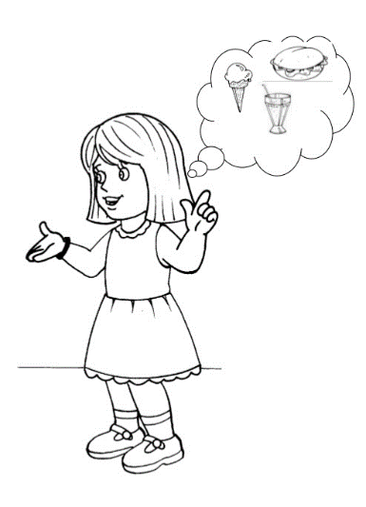

Como puedes observar en este gráfico el gas que más se encuentra en el aire es nitrógeno. Pero, lo que ocupa el sistema en nuestro cuerpo es el oxígeno, ya que sirve para que la sangre pueda transportar los nutrientes a todo nuestro organismo.
A continuación, completaremos el siguiente cuadro con las funciones de cada órgano del sistema respiratorio. Debes completar comparando con tu experimento que realizaste con la botella. Puedes ayudarte con tu texto de estudio entre las páginas 76 y 79

Yo te ayudaré con el primeo
Observa
Órgano | Función | Experimento botella | Dibujo
Fosas nasales | Es la cavidad por donde entra el aire | Tapa de la botella y bombilla
Faringe | Ayuda a respirar y conecta la nariz y la boca con la laringe.
Laringe | Es responsable de la Fonación, (sonidos)determinada por las vibraciones de las cuerdas vocales y producida por el paso del aire lo que hace vibrar las cuerdas vocales.
Bronquios | Cuando se produce la Inspiración, los Bronquios se ensanchan y alargan, lo que facilita la circulación del aire hacia los Alveolos.
Bronquiolos | Son ramificaciones mas pequeñas que los bronquios y permiten la entrada y la salida de aire en los pulmones para que puedas respirar.
Pulmones | Son los órganos más grandes del cuerpo y permitirte inspirar aire fresco, deshacerte del aire viciado e incluso hablar.
Diafragma | Es un músculo circular abovedado que se encuentra dividiendo la cavidad torácica de la abdominal, permitiendo que se realice el intercambio gaseoso

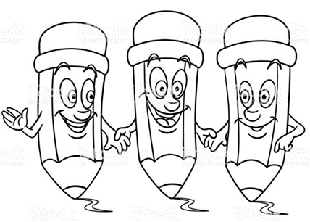

Autoevaluación o Reflexión personal sobre la actividad:
1.- ¿Qué fue lo más difícil de este trabajo? ¿Por qué?

2.- ¿Cómo relacionas tú el sistema respiratorio con el CORONAVIRUS? Puedes infórmate por internet.

